石 家 庄 铁 道 大 学
实 验 报 告
课程名称 数据库系统原理 信息科学与技术 学院 1901-3 班 组桌号
实验者姓名 崔金泽 实验日期 2021 年 4 月 28 日
评分 教师签名

实验项目名称：数数据库和表的建立、数据操作

一、实验目的：
掌握使用SQL语言进行数据定义和数据操纵的方法。

二、实验要求：
建立一个数据库stumanage，建立三个关系表student，course，sc。向表中插入数据，然后对数据进行删除、修改等操作，对关系、数据库进行删除操作。

三、实验内容：
1、 开始→程序→Microsoft SQL Server→SQL Server Management Stdio。
2、 在“连接到服务器”对话框中，选择“Windows 身份验证”，点击“连接”，进
入SQL Server Management Stdio操作界面。采用如下两种方式之一建立数据库。
3、 在“对象资源管理器”中右击“数据库”，在“新建数据库”对话框中输入数
据库名称 stumanage，设置数据库文件初始大小为 5M，限制文件增长 50M，
日志文件初始大小设为 2M，限制文件增长 5M，并更改文件存储路径。
4、 单击“新建查询”按钮，在 SQL 查询窗口中输入 SQL 语句，建立数据库
stumanage。然后单击工具栏上“执行”按钮（红色叹号）。下部的空白区显示
该语句的运行情况，将建立数据库的 SQL 语句写入实验报告。（注：以下操作
均在上部的空白区输入 SQL 语句，单击执行后，下部的空白区显示该语句的 运行情况。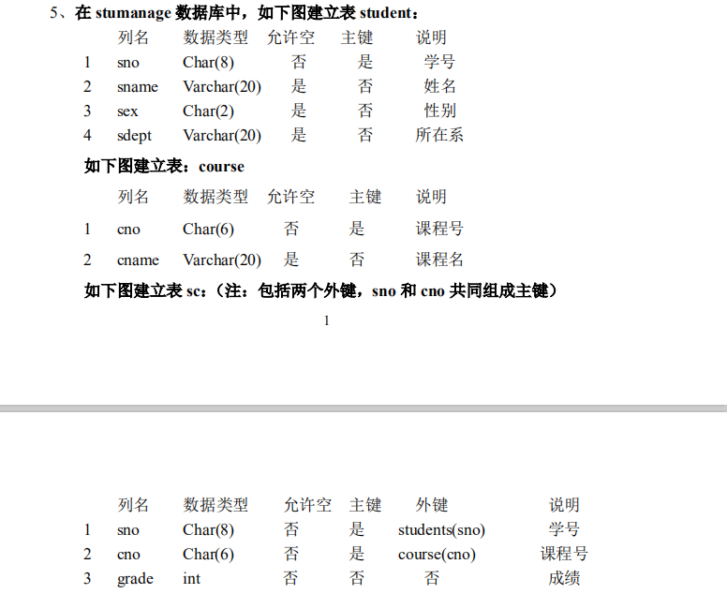
6、将三条建表语句写入实验报告。
CREATE TABLE `course`
(Cno CHAR (6) PRIMARY KEY,
Cname varchar (20)
)

CREATE TABLE Student
(Sno char(8) PRIMARY KEY,
Sname Varchar (20) UNIQUE,
ssex char(2),
Sdept Varchar (20)
)
CREATE TABLE Sc(
sno Char (8),
cno char (6),
grade int ,
PRIMARY KEY (Sno, cno) ,
FOREIGN KEY (Sno) REFERENCES student(Sno),
FOREIGN KEY(Cno) REFERENCES course( Cno))
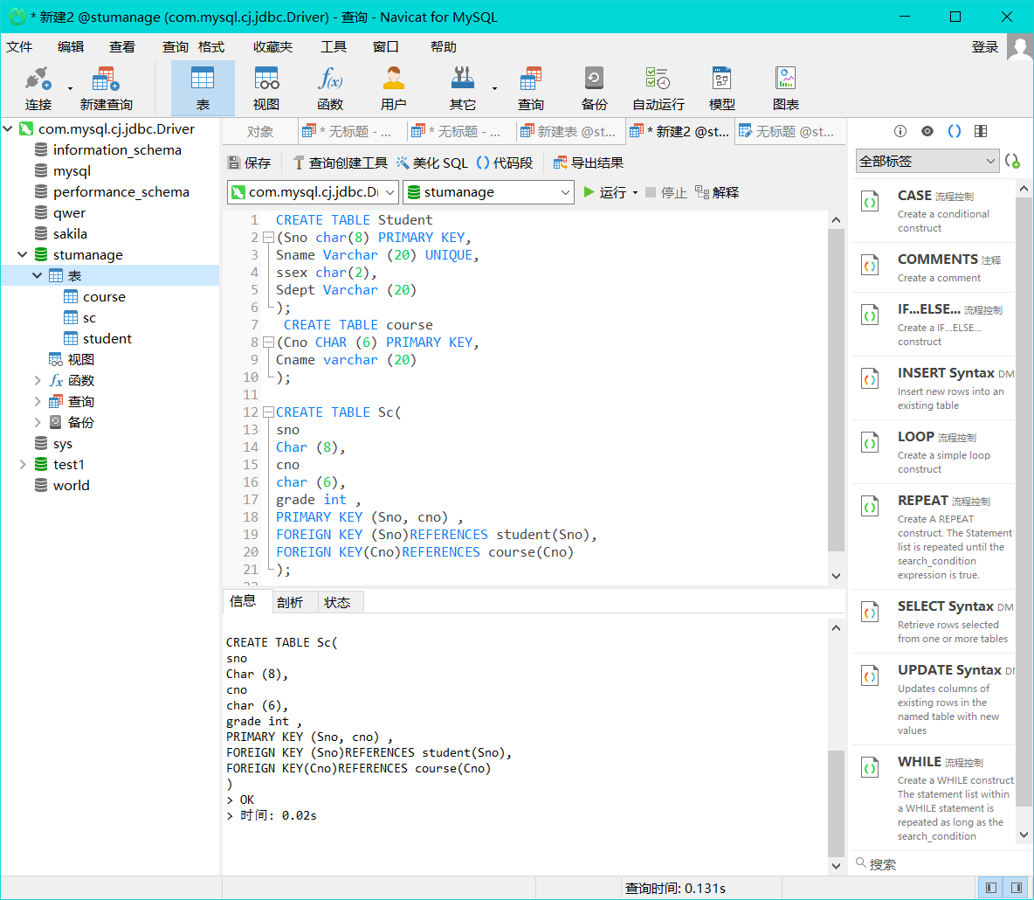
7、在 student 表中插入两条数据：
（1）20050101，王飞，男，计算机系
（2）20050102，李丽，女，信息系
8、在 course 表中插入两条数据：
（1）01，数据结构
（2）02，数据库原理
9、在 sc 表中插入两条数据：
（1）20050101，01，70
（2）20050102，02，90
10、将此八条 SQL 语句写入实验报告。
INSERT INTO Student VALUES ('20050101','王飞','男','计算机系') ;
INSERT INTO Student VALUES ('20050102','李丽','女','信息系') ;
INSERT INTO Course VALUES('01','数据结构') ;
INSERT INTO Course VALUES('02','数据库原理') ;
INSERT INTO SC VALUES('20050101','01',70);
INSERT INTO SC VALUES('20050102','02',90) ; 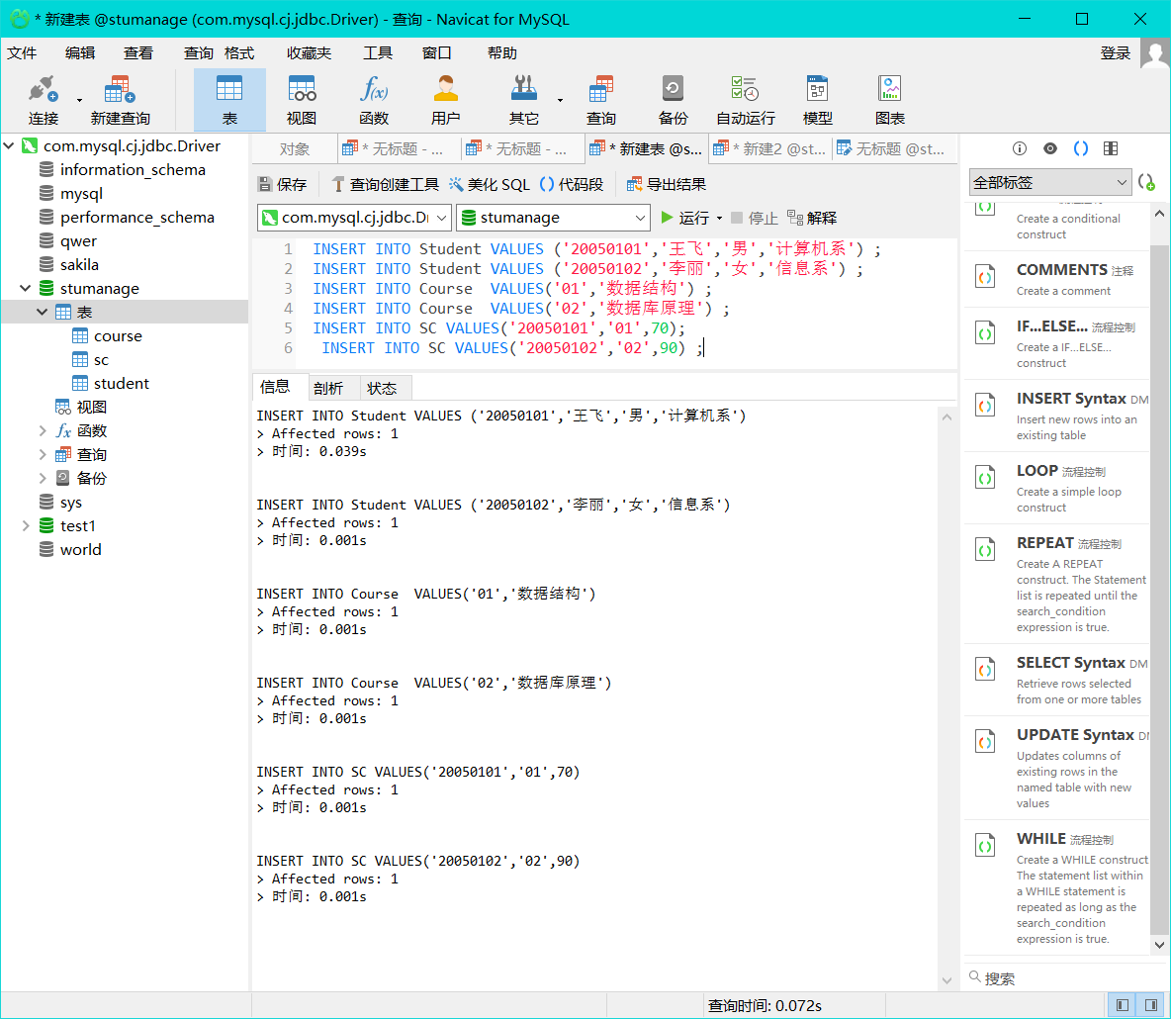
11、对每一门课，求学生的平均成绩，并把结果以基本表的形式存入数据库。将操
SELECT AVG(Grade) AS 平均成绩 FROM SC GROUP BY Cno 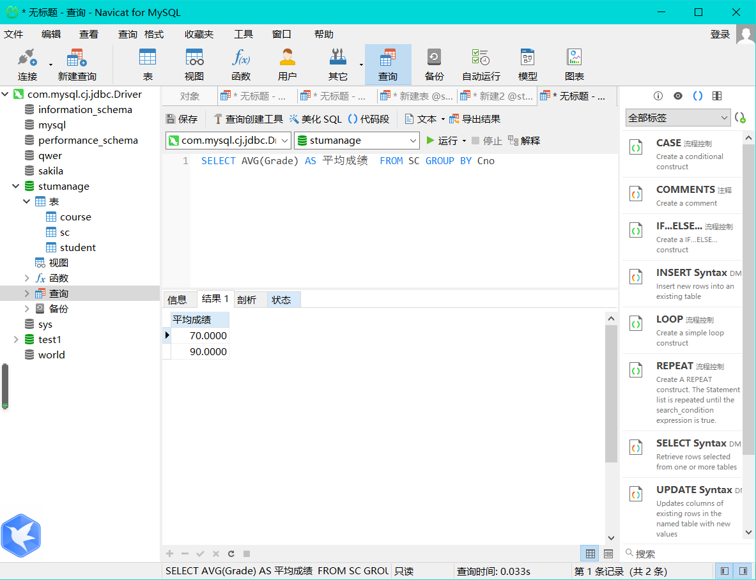
12、修改 sc 表中 sno 为 20050102、cno 为 02 的记录的 grade 属性值为 85，然后将
UPDATE SC SET GRADE=85
WHERE SNO=‘20050102’ AND CNO=‘02’
SELECT * FROM SC WHERE SNO=‘20050102’ 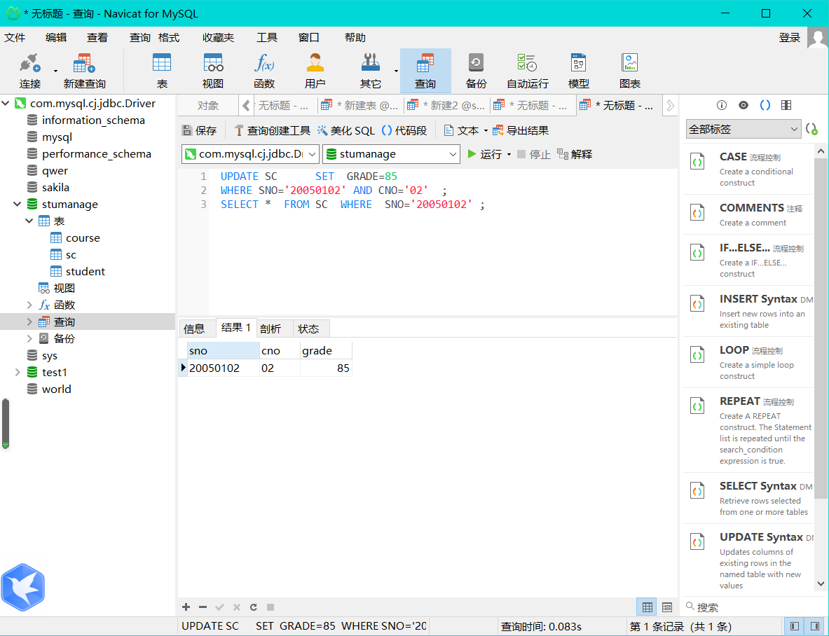
13、修改’数据库原理’课程的所有学生成绩为 0。将此条 SQL 语句写入实验报告。UPDATE SC
SET GRADE=0
WHERE Cname=‘数据库原理’ 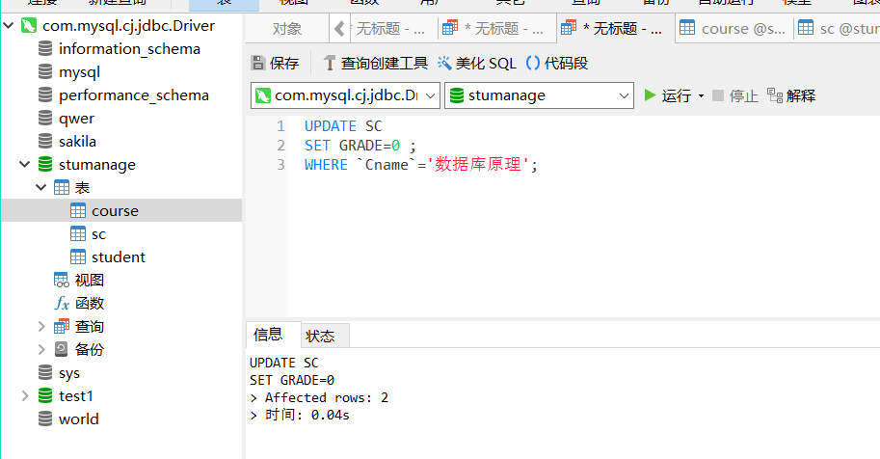
14、删除’李丽’的所有选课情况。将此条 SQL 语句写入实验报告。
DELETE FROM SC WHERE SNO=‘20050102’
SELECT * FROM SC 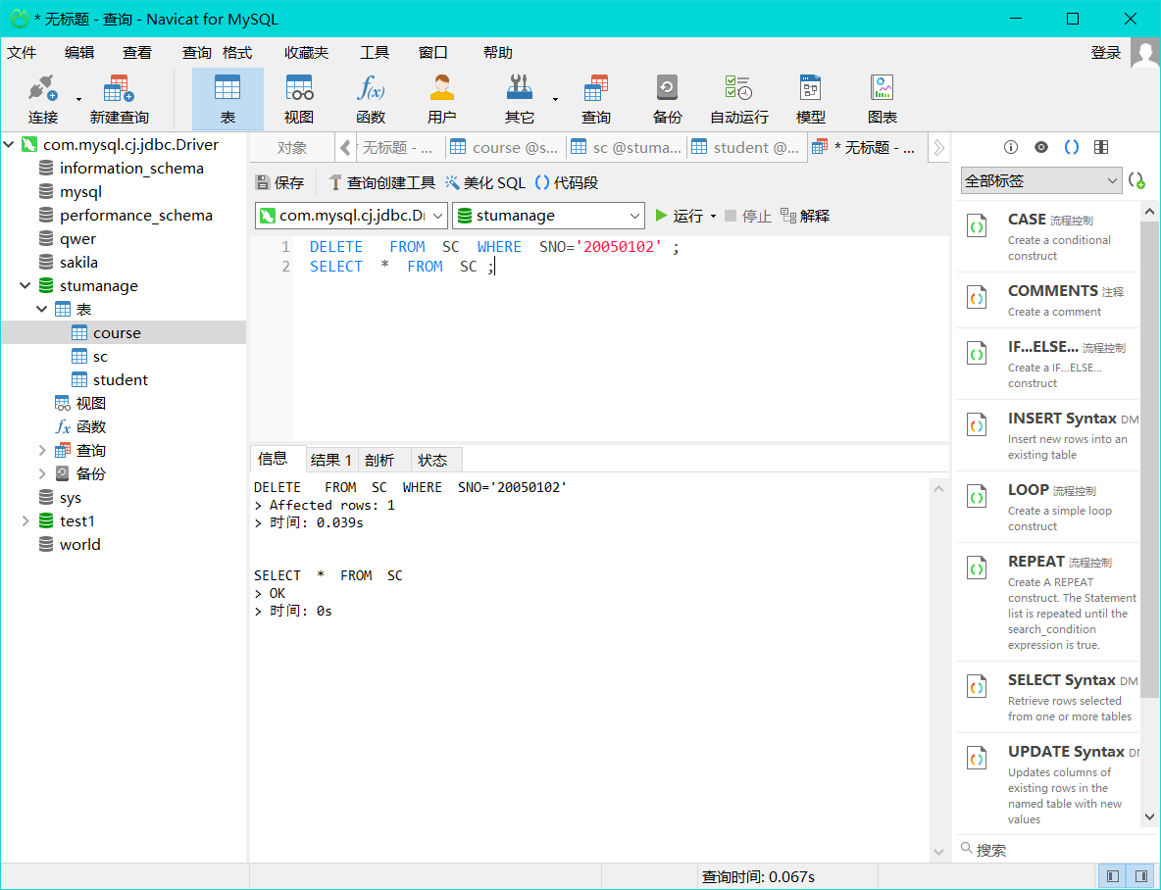
15、删除数据库中的三个表中的所有数据，将所用 SQL 语句写入实验报告。
DELETE FROM SC SELECT * FROM SC ;
DELETE FROM STUDENT SELECT * FROM STUDENT ;
DELETE FROM COURSE SELECT * FROM COURSE;
16、删除数据库中的三个表结构。将所用 SQL 语句写入实验报告。
DROP TABLE SC ;
DROP TABLE COURSE ;
DROP TABLE STUDENT ; 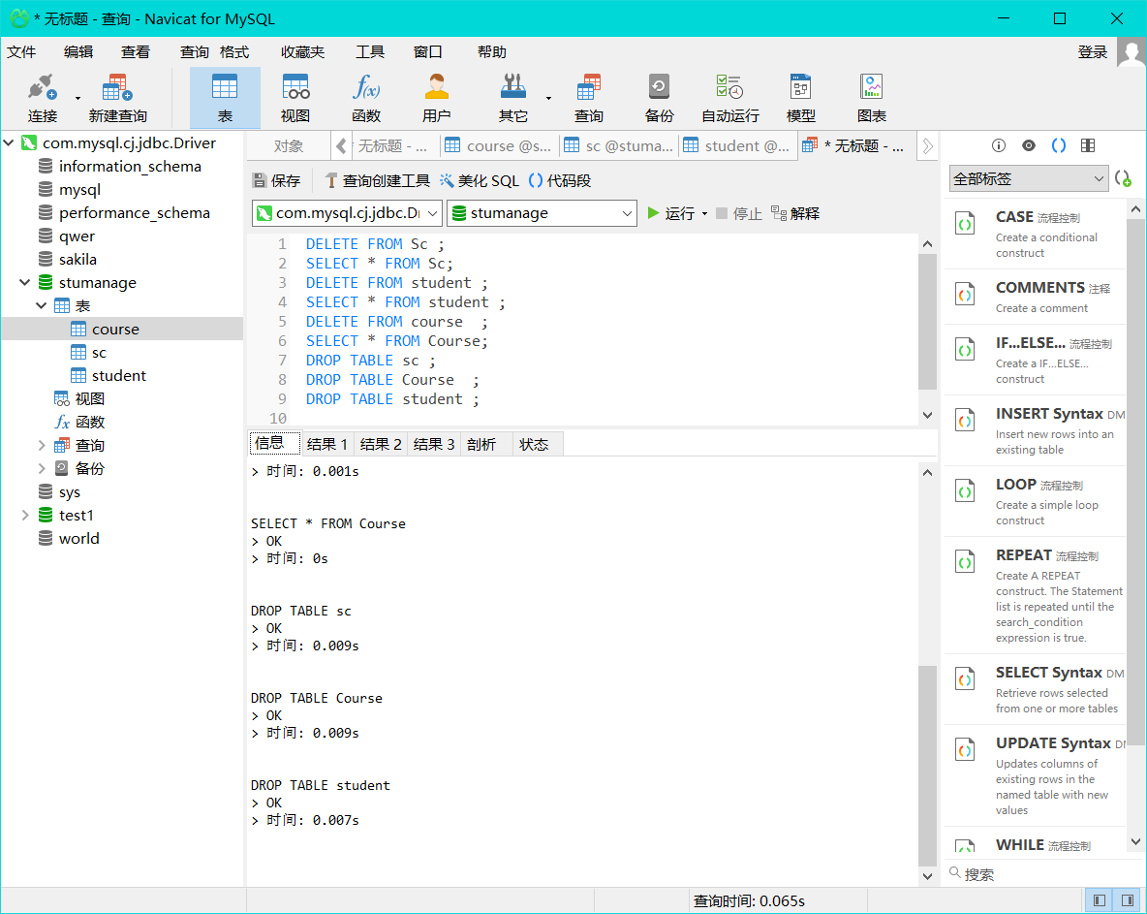
17、删除数据库，将所用语句写入实验报告
DROP DATABASE STUMANAGE 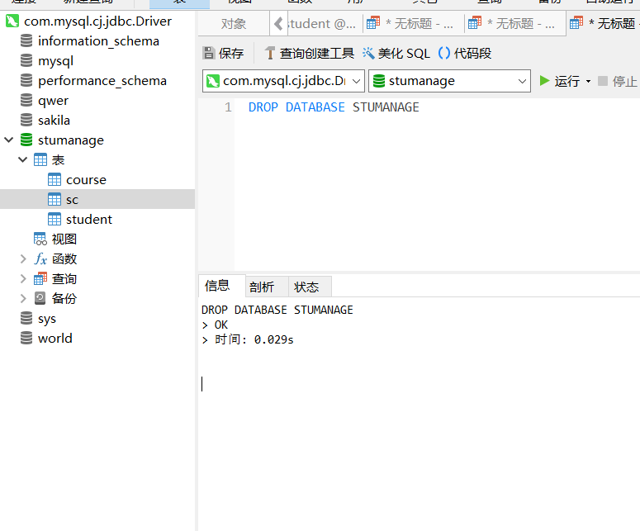
四、实验总结
这是我第一次进行数据库实验，在最初的连接数据库的过程中遇到了不少困难，不过到最后都成功解决了，一开始以为Navicat的新建查询语句每个只能运行一条，所以每一步进行的都很麻烦，但好在最终顺利的完成了实验。

五、完成情况

